**PROYECTO: “ESTUDIAR CON MANU”**

1. **BRIEF**

ANÁLISIS DE SITUACIÓN:

Estudiar con Manu – Emprendimiento de Manuel, Vlogger. Un estudiante que le cuenta a otros estudiantes como poder llevar mejor su etapa universitaria; enfocado tanto en estudiantes nacionales como extranjeros.

Consumidor:

**Edad**: Entre 18 y 24 años (73.1%) y en segundo lugar le siguen entre 25 y 34 años (21,9%) *en Youtube*- …. *en Instagram*

**Sexo**: Indistinto

**País**: Argentina 59.6% - Perú 7.5% - México 4.9% *en Youtube*- …. *en Instagram*

**Características:** Mayormente estudiantes - Les interesa saber cómo es la ciudad en donde quede su respectiva universidad, y lugares cercanos a la misma para vivir de la manera más barata y cómoda posible

Competencia:

**Directa:**

*Youtube:*

*Instagram:*

**Indirecta:**

*Youtube:*

*Instagram:*

AUDITORÍA DE MEDIOS SOCIALES:

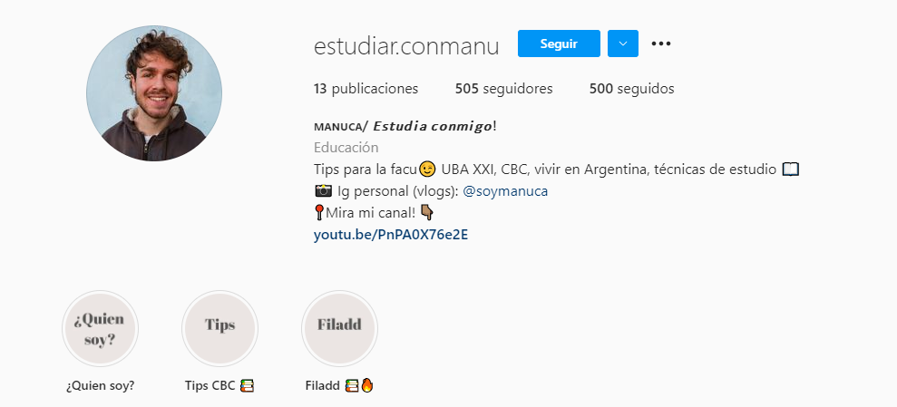

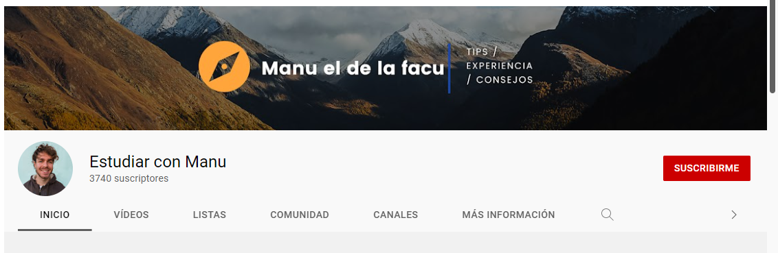

Canales: YouTube e Instagram. YouTube se encuentra más activo que Instagram.

Último video de YouTube: 18 de Agosto de 2021

Último posteo de Instagram: 26 de Julio de 2021

Frecuencia de posteos: promedio

Indicadores:

**Seguidores/suscriptores:**

YouTube: 3740

Instagram: 505

**Likes y comentarios en Instagram:**

Likes: promedio

Comentarios: promedio

**Visualizaciones Youtube:** promedio

**Tráfico de Instagram a Youtube:** 13.4%

PROPUESTA:

Canales 🡪 Se enfatizará en Instagram pero con el objetivo de que esta red social sea la intermediaria entre los estudiantes y el canal de YouTube, que es el canal en el cual se generan conversiones en forma de remuneración económica.

Tono y estilo 🡪 Informal pero brindando info de valor, hablando como un igual con los estudiantes.

Contenido 🡪 Contenido tipo vlog en un principio enfocado en la UBA, luego apuntar a otras universidades públicas y por último a universidades privadas. Se brindan tips y experiencias propias del ámbito universitario.

Estrategias 🡪 Videos llamativos en ambas redes. La idea es que los videos en Instagram tengan una intro llamativa e interesante, que te inviten a ver el video entero en el canal de Youtube.

1. **ARQUETIPO DE CLIENTE:**

* **Buyer Persona 1:**

Joaquín. De 18 años. Activo, sociable y extrovertido. Utiliza mucho las redes sociales, tanto como diversión como medios de información.   
Está terminando la secundaria y busca estudiar una carrera universitaria pero aún no está seguro de qué carrera realizar. Vive con sus padres en Buenos Aires, Argentina. Es una persona que prefiere lo sencillo, práctico e instantáneo, busca agilizar el tiempo.

* **Buyer Persona 2:**

Camila. De 20 años, Colombiana. Decidió mudarse este año a Argentina para estudiar (…) en una Universidad Pública. A su vez se encuentra en búsqueda de empleo para poder mantener su vida y sus estudios en el país. Es una persona curiosa, en búsqueda de nuevas relaciones y experiencias. Utiliza las redes, en especial Youtube, donde sigue a muchos Vloggers y comediantes.

1. **FODA:**

|  |  |
| --- | --- |
| **FORTALEZAS** | **OPORTUNIDADES** |
| -Contenido didáctico e interesante  -Recursos de imagen y sonido óptimos  -Buen alcance en el canal complementario  -Contactos con alumnos de distintas carreras para sumar experiencias y contenido | -Herramientas gratuitas para alumnos  -Página web / linktree con enlaces útiles  -Apertura de nuevos canales para enviar tráfico a Youtube  -Otros links de marketing de afiliados o con locales gastronómicos, etc.  -Enviar tráfico desde los canales personales de instagram y YouTube  -Convenios con facultades públicas y privadas  -Convenio con psicólogos para contenido de orientación vocacional |
| **DEBILIDADES** | **AMENAZAS** |
| -La pandemia no permite hacer contenido en los establecimientos facultativos  -El canal de YouTube y el perfil de instagram no van de la mano a nivel estético y tipo de contenido**\*\*\***  -La competencia en YouTube y en instagram es totalmente diferente | -Muchos de sus competidores tienen el mismo link de descuento en filadd  -Muchos de sus competidores ya tienen contenido bien posicionado en YouTube  -Su competencia cuenta con otros servicios como: Cursos, becas, etc. |

**\*\*\* Captura al feed de instagram y al canal de YouTube**

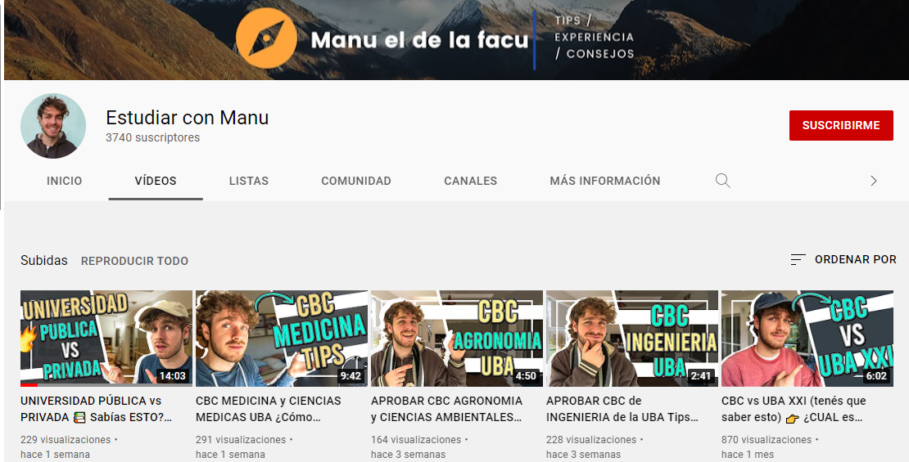

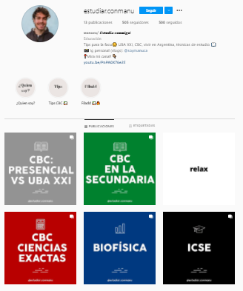

1. **OBJETIVOS SMART**

Los objetivos SMART planteados son objetivos de **ALCANCE**

* Llegar a 1000 seguidores en Instagram en los próximos 2 meses
* Llegar a 4000 seguidores en YouTube en los próximos 2 meses
* Obtener un tráfico de Instagram a YouTube del 18%

1. **ESTRATEGIA DE CONTENIDO:**

**Community 🡪 60%.**

* Tips y estrategias de estudio
* Tips para organizarte
* Apps claves para la facultad
* Tours por facultades
* Materiales de regalo (calendarios, organizadores, etc.)
* Libros para recomendar
* Juegos / Encuestas (ej: mejor acompañante Mate o Café/ Facu presencial u online)
* Espacio de preguntas frecuentes
* Espacio de preguntas para posibles videos
* Beneficios de estudiantes (comedores, etc.)
* Consejos para los estudiantes: Vivir solo y estudiar / Estudiar y trabajar a la vez
* Tips de ahorro durante la carrera
* Espacio para que estudiantes cuenten su experiencia

**Marketing 🡪 20%**

* Link de Mktg de Afiliados
* Nuevos links a cursos
* Links a locales (fotocopias, bibliotecas, gastronomía, etc.)

**Institucional 🡪 20%**

* Fechas de inscripciones a materias / evaluaciones, etc.
* Cómo cambiar de cátedra/comisión
* Becas de la facultad
* Pasantías laborales de la facultad